CHAPITRE V

APPLICATIONS DIVERSES.

Ce chapitre illustre les techniques étudiées sur quelques exemples plus élaborés. Les contrôles numériques et la programmation des algorithmes sont écrits en langage Mathematica.

V-1. Résolution des systèmes algébriques linéaires via l’algorithme ε.

Soit à résoudre le système algébrique linéaire:
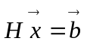

où H représente une matrice m×m donnée et un vecteur également donné. La solution s’écrit:
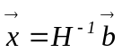

On évite l’inversion matricielle en recourant au procédé itératif suivant:

(V-1)

Si on pose: 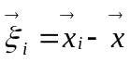
on trouve: 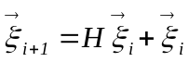
ou encore: 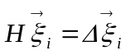

On sait, par ailleurs, que toute matrice annule son polynôme minimum, 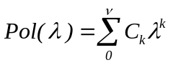. D’où: 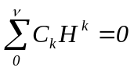
soit encore: 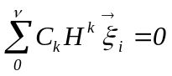 ou enfin: 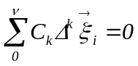
Chaque composante de 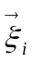 obéit donc à une récurrence à coefficients constants, d’ordre ν. Il en résulte que chaque composante de la suite 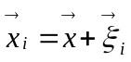 appartient au noyau de l’algorithme ε et que sa limite, la composante de même rang de , est atteinte exactement à l’étape 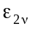. Lorsque les valeurs propres de la matrice H sont distinctes, on a ν=n et il faut poursuivre le calcul jusqu’à l’ordre 2n.

Exemple: soit à résoudre le système:

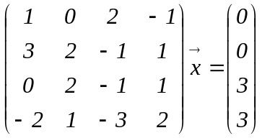, dont la solution vaut exactement: 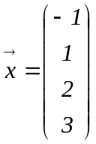
On part de 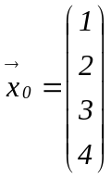 , par exemple. On itère la relation (V-1) et on applique l’algorithme ε aux quatre composantes de la suite vectorielle qui en résulte. La session Mathematica qui suit vérifie, que l’on trouve effectivement la solution cherchée, soit:

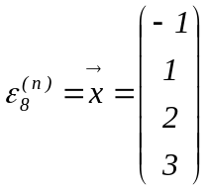

H={{1,0,2,-1},{3,2,-1,1},{0,2,-1,1},{-2,1,-3,2}};b={0,0,3,3};
x[k_]:=x[k]=H.x[k-1]+x[k-1]-b;x[0]={1,2,3,4};Table[x[n],{n,0,10}]

{{1,2,3,4},{4,10,5,0},{18,37,17,-16},{86,132,55,-101},{383,498,160,511},
{1597,1972,482,-2284},{6442,7941,1657,-9523},{25721,31969,6356,-38486},
{102640,128228,25449,-154002},{410180,513153,102451,-615408},
{1640670,2052140,410895,-2460787}}

eps[k_,n_]:=eps[k,n]=eps[k-2,n+1]+1/(eps[k-1,n+1]-eps[k-1,n])
eps[-1,n_]:=0;
eps[0,n_]:=x[n];
Table[eps[8,n],{n,4}]

{{-1,1,2,3},{-1,1,2,3},{-1,1,2,3},{-1,1,2,3}}

Certes, l’exemple numérique choisi est trop simple pour mériter la mise en oeuvre d’un algorithme aussi évolué. En pratique, cette méthode est utile dans les cas où la matrice H est creuse et de grande dimension. Le fait que presque tous ses éléments soient nuls, dans ce cas, se prête, en effet, bien au calcul récursif des éléments de la suite 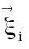.
V-2. Détermination des racines d’un polynôme.

L’algorithme ε permet également de trouver les racines d’un polynôme. Un exemple fera mieux comprendre le principe de la méthode.
Soit à calculer les racines { -1, 2, 3, -4} du polynôme suivant:

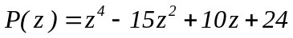

On suppose, dans un premier temps, qu’elles sont simples et de modules distincts. Si certaines racines sont multiples, il est toujours possible de remplacer P par le pgcd de P et de sa dérivée P’. Si certaines racines restent comodulaires (cas particulier des racines complexes conjuguées), on peut envisager de translater l’origine dans le plan complexe. En résumé, on suppose, dans un premier temps, que les racines peuvent être rangées dans l’ordre des modules décroissants:

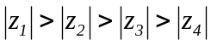

On considère, à présent, la récurrence homogène dont les coefficients, constants, coïncident avec ceux du polynôme de départ:

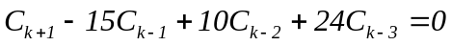

On l’initialise de façon quelconque, par exemple: C₀ =1, C₋₁ = C₋₂ = C₋₃ = 0.
Calculant la suite C_{k} de proche en proche, on engendre, sauf conditions initiales exceptionnelles, une solution dominante, donc stable, du type:

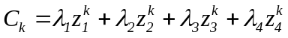 (V-2)

Si on forme les quotients successifs:

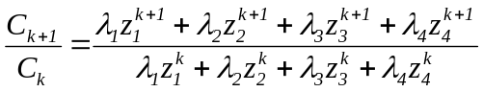

ils tendent vers z₁ lorsque k→∞ du fait que ⏐z₁⏐ est maximum en module. C’est la méthode de Bernoulli, valable uniquement pour cette racine. On trouve les autres racines en appliquant l’algorithme ε à la suite C_{k}.
On forme, dans ce but, la table (V-1).

On est certain de trouver ε₈^{(n)} = 0 , ∀n, car la suite C_{k} fait partie du noyau de ε₈ et vu la relation (V-2), elle est sommée exactement à la valeur limite 0. En principe, la connaissance de C₀, ..., C₇ (par exemple) ne permet de construire que l’angle supérieur gauche de la table (V-1), à cause de la structure de la règle récurrente qui construit la table ε, vue au §III-5 dans une notation légèrement différente:

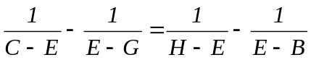

où les symboles littéraux réfèrent à la position relative des éléments dans la table ε:



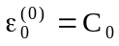 | 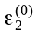 | 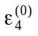 | 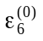 | 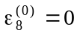
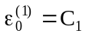 | 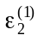 | 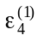 | 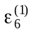 | 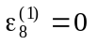
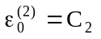 | 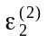 | 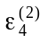 | * | 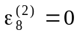
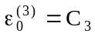 | 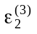 | 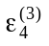 | * | 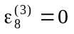
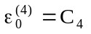 | 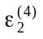 | * | * | 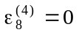
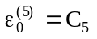 | 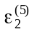 | * | * | 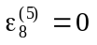
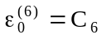 | * | * | * | 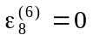
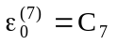 | * | * | * | 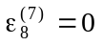

Table V-1

Toutefois, le fait de savoir que ε₈^{(n)} = 0, ∀n, permet précisément de compléter la table dans son angle inférieur droit, simplement en utilisant la même récurrence, prise dans l’ordre inverse.

On sait déjà que:

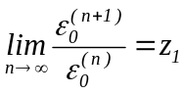

On peut montrer que l’on a de la même manière:

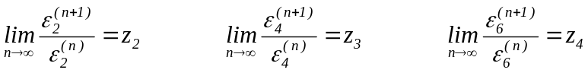

Bien que nous passions la démonstration sous silence, indiquons, pour fixer les idées ce qui se passe si on considère la suite:

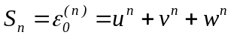

On trouve successivement:
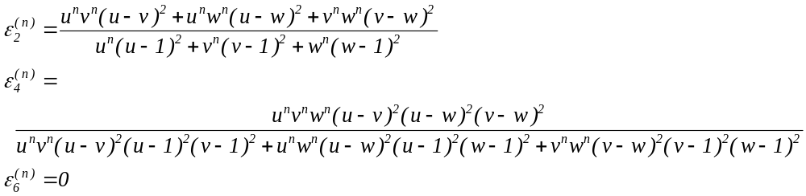
Si 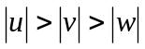, on voit facilement que:

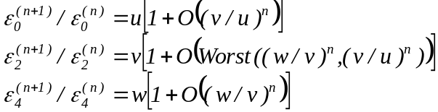

La vitesse de la convergence dépend donc des contrastes existant entre les modules des racines. Lorsqu’il y a quatre racines, on trouve similairement que:

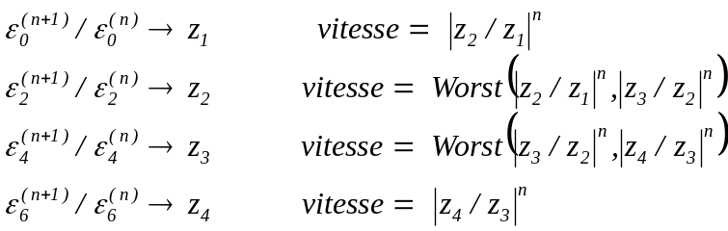

La règle est générale. On peut encore accélérer le processus en réappliquant l’algorithme ε aux suites 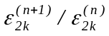 ainsi générées. C’est évident, vu leur comportement asymptotique de type exponentiel. Par exemple, revenant au polynôme: , on trouve que les racines sont données par les limites suivantes:

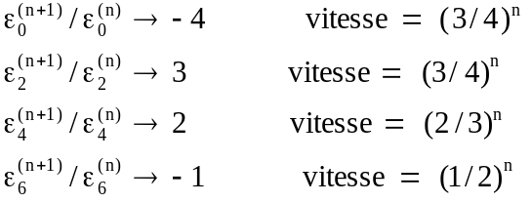

La session Mathematica suivante le montre.

co[n_]:=co[n]=15 co[n-2]-10 co[n-3]-24 co[n-4]
co[0]=1;co[-1]=co[-2]=co[-3]=0;
eps[-1,n_]:=0;
eps[0,n_]:=co[n];
eps[k_,n_]:=eps[k,n]=eps[k-2,n+1]-1/(eps[k-1,n+1]-eps[k-1,n])
Print[Table[N[eps[2 m,10 k+1]/eps[2 m,10 k],10],{m,0,3},{k,9}]]

ε₀^{(10k+1)}/ ε₀^{(10k)} | ε₂^{(10k+1)}/ ε₂^{(10k)} | ε₄^{(10k+1)}/ ε₄^{(10k)} | ε₆^{(10k+1)}/ ε₆^{(10k)}
-3.328037074 | 3.096979706 | 1.998288264 | -1.001464483
-3.958114702 | 3.005162691 | 1.99998231 | -1.00000143
-3.997627621 | 3.00028656 | 1.999999705 | -1.000000001
-3.99986636 | 3.000016068 | 1.999999995 | -1.
-3.999992474 | 3.000000904 | 2. | -1.

Table V-2

V-2.1. Cas de racines comodulaires.

En fait, les rapports 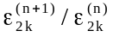 peuvent être calculés de façon tout à fait équivalente comme racines de l’équation déterminante du premier degré en u:

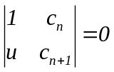

où les 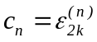

Dans le cas où deux racines sont comodulaires, il apparaît que ces quotients ne convergent pas. Lorsque cela se produit, il y a lieu de remplacer le calcul de ces rapports par celui des racines de l’équation du deuxième degré en u:

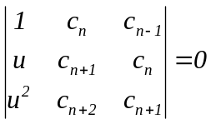

ce qui fournit, automatiquement, les deux racines comodulaires.
Lorsqu’il apparaît que ce processus ne converge pas davantage, c’est que trois racines sont sans doute comodulaires et il faut passer au calcul des racines de l’équation du troisième degré en u:

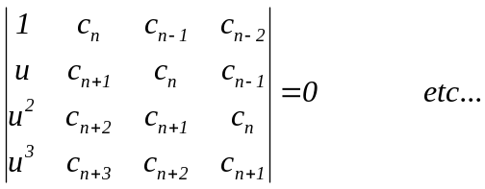

V-2.2. Calcul des valeurs propres d’une matrice par l’algorithme ε.

La même méthode permet le calcul des valeurs propres d’une matrice. On part de l’identité bien connue suivante:
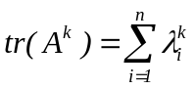
On construit la suite des itérés: S_{k} = n, tr(A), tr(A²), tr(A³), ... et on lui applique l’algorithme ε. Comme elle appartient, de toute évidence, à son noyau, on finit par trouver, au plus tard à l’ordre 2n, une colonne de zéros. Les valeurs propres, λ_{i}, se déduisent en travaillant sur les colonnes de la table ε, comme expliqué au paragraphe précédent. Cette stratégie a été améliorée par Brezinski, dans le but d’éviter les produits de matrices. Nous passons cette variante sous silence.

V-3. Accélération des séries de Fourier.

Il ressort des résultats des expériences numériques consignées dans la table (IV-4) que les séries de Fourier constituent une classe importante de suites difficiles à accélérer. Seul l’algorithme ε y parvient avec un succès d’ailleurs mitigé. Dans le cas fréquent où les coefficients de la série de Fourier sont rationels, on peut écrire son échelle asymptotique sous la forme suivante (γ fixé quelconque, souvent on prend γ=1):

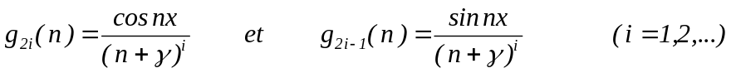

Il revient au même de les réécrire sous cette autre forme, équivalente, qui simplifie les calculs ultérieurs de déterminants:

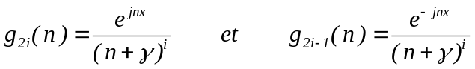

On applique l’algorihme E et on trouve (q = e^{jx}):

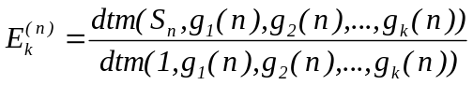

qui se réécrit, du fait du dédoublement des asymptotes:

Calculons, d’abord, le numérateur; le dénominateur suivra en posant tous les S_{n} égaux à un. Remplaçons, dans un premier temps, 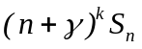 par u⁰, et plus généralement remplaçons 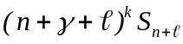 par 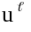. Le numérateur se réduit à un polynôme en u facile à évaluer. Il suffira, ensuite, de faire le remplacement inverse ⇒ pour obtenir la valeur du déterminant cherché. La dépendance en u du polynôme représenté par le numérateur est immédiate du fait qu’il s’annule, ainsi que toutes ses dérivées jusqu’à l’ordre (k-1) inclus, en u=q et en u=q⁻¹. Le numérateur est donc proportionnel à :

numérateur 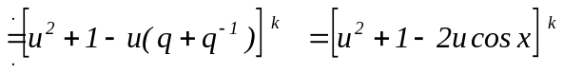

Il n’est pas nécessaire de connaître le coefficient de proportionnalité du fait qu’il est également présent au dénominateur.
Il est connu que 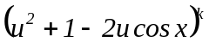 est en fait la génératrice des polynômes de Gegenbauer:

d’où on déduit la formule sommatoire qui convient aux séries de Fourier:

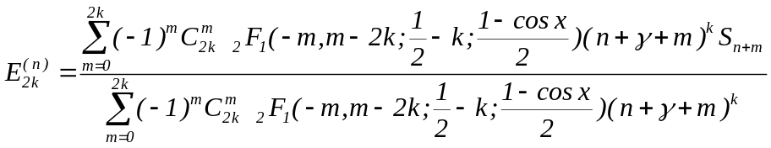

La session Mathematica, qui suit, compare les graphes de la série de Fourier d’une fonction en dents de scie, tronquée après 13 termes, à la meilleure suite, E₁₂⁽⁰⁾, que l’algorithme E est capable d’en extraire.

Plot[N[Sum[Sin[kx]/k,{k,1,13}]],{x,0,3 Pi}]
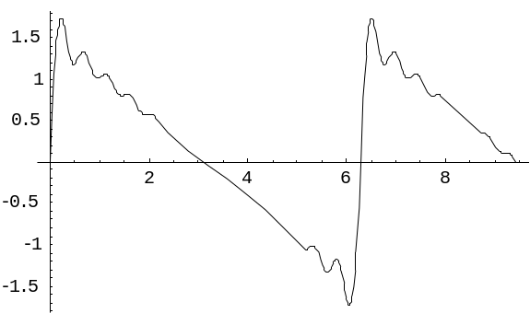

Plot[Evaluate[N[Sum[(-1)^m Binomial[12,m] HypergeometricPFQ[{-m,m-12},{-11/2},(1-Cos[x])/2] (m+1)^6 Sum[Sin[k x]/k,{k,1,m+1}],{m,0,12}]/Sum[(-1)^m Binomial[12,m] HypergeometricPFQ[{-m,m-12},{-11/2},(1Cos[x])/2] (m+1)^6,{m,0,12}]],{x,0,3 Pi}]]
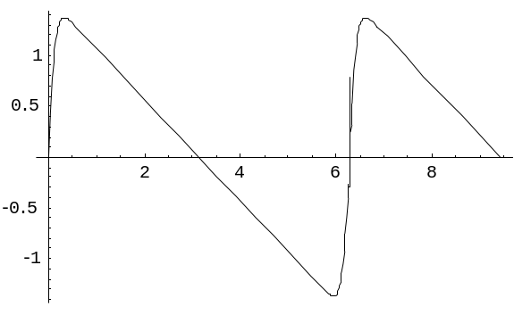

On note l’amélioration, très sensible, de la convergence. Seuls subsistent, fort atténués, aux bornes de l’intervalle de périodicité de la fonction représentée, les problèmes inhérents au phénomène de Gibbs.

V-4. Calcul des valeurs propres de l’équation de Schrödinger.

Les fcg, étudiées au §II-4, permettent un calcul numérique élégant des valeurs propres de l’équation différentielle de Schrödinger. On considère, à titre d’exemple, le cas d’un électron voyageant dans un potentiel anharmonique à une dimension:

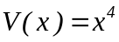

L’équation à résoudre est celle de Schrödinger :

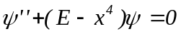 (V-3)

où la fonction ψ doit être de carré intégrable entre -∞ et +∞ . Cette équation est d’ordre 2; elle possède donc deux solutions indépendantes qui, en +∞ et en -∞, se comportent comme

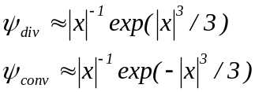

Si E est quelconque, la solution qui converge en x = +∞ diverge généralement en x = -∞ et inversement. Au total, aucune solution n’est de carré intégrable. Toutefois, pour certaines valeurs de E appelées valeurs propres, une même fonction ψ converge à la fois en x = +∞ et en x = -∞. Ce sont ces valeurs de E qui nous intéressent ainsi que les fonctions propres correspondantes.

Nous cherchons ces fonctions propres sous l’une ou l’autre des formes suivantes.

V-4.1. Développement en série de Taylor.

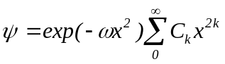 (V-4)

Cette fonction ne décrit que les états pairs. Une fonction similaire où x^{2k} serait remplacée par x^{2k+1} décrirait les états impairs. Nous nous limitons à la détermination des états pairs.
Le rôle joué par le paramètre muet ω sera précisé ultérieurement.

Introduisant le dévéloppement (V-4) dans l’équation (V-3) et identifiant à zéro le coefficient de x^{2k}, pour tout k, on trouve que les C_{k} obéissent à la récurrence d’ordre trois :

(V-5)
(k = 0, 1, 2, ...).

Les conditions initiales sont, à un facteur de normalisation près : C₋₂ = 0, C₋₁ = 0 et C₀ = 1.
La récurrence (V-5) étant d’ordre trois, elle possède trois solutions linéairement indépendantes notées : C_{k}⁽¹⁾, C_{k}⁽²⁾ et C_{k}⁽³⁾.

On déterminera plus loin leur asymptote et on verra qu’elles sont partiellement contrastées, soit: ⏐C_{k}⁽¹⁾⏐>⏐C_{k}⁽²⁾⏐ ≈⏐C_{k}⁽³⁾⏐.

La solution générale s’écrit sous la forme :

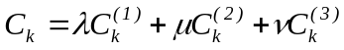

où λ, μ et ν sont des coefficients qui dépendent de E. Quand on impose les conditions initiales C₋₂ = 0, C₋₁ = 0 et C₀ = 1, on engendre généralement une solution de type dominant car λ(E) ≠ 0. La fonction ψ correspondante est de type divergent car ce n’est pas en introduisant des C_{k} dominants dans le développement (V-4) que l’on va construire une fonction ψ de type convergent. Toutefois, pour certaines valeurs de E, les valeurs propres cherchées, λ(E) = 0 et les C_{k} deviennent sous-dominants. Il nous faut donc construire la solution sous-dominante, c’est-à-dire intermédiaire, compatible avec les conditions initiales imposées. C’est précisément ce que l’algorithme de Miller généralisé permet de faire.
En notation matricielle, il s’écrit :

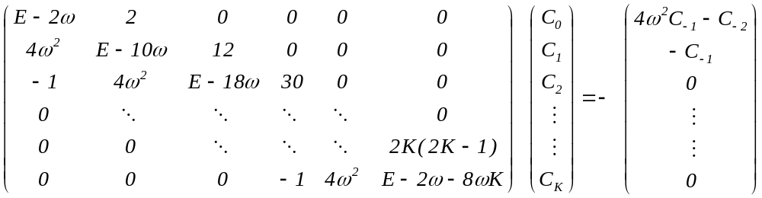

Or, le second membre est nul vu les conditions initiales. Le système est donc, en réalité, homogène et l’annulation de son déterminant fournit les valeurs permises pour E. Théoriquement, il y aurait lieu d’annuler un déterminant infini qui, dans la littérature, porte le nom de déterminant de Hill, du nom de celui qui l’a utilisé pour la première fois, dans un contexte, il est vrai, fort différent. Toutefois, en pratique, on se contente de le tronquer à une valeur de K suffisamment grande, cette valeur étant à déterminer en fonction de la précision requise. Le calcul des asymptotes des solutions C_{k}^{(i)} est indispensable pour atteindre cet objectif. En effet, nous avons vu que la précision fournie par l’algorithme de Miller généralisé dépendait du facteur de contraste ⏐C_{k}⁽²⁾/C_{k}⁽¹⁾⏐.

Passons à la détermination des asymptotes de la récurrence (V-5). Elle est irrégulière. Son équation caractéristique s’écrit :

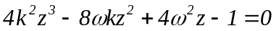

Recherchons ses trois racines sous la forme : z = ρ k^{τ}. On trouve :

- 3τ + 2 = 2τ + 1 d’où τ = -1 est impossible
- 3τ + 2 = τ d’où τ = -1 est impossible
- 3τ + 2 = 0 d’où τ = -2/3 est possible à condition de poser : 4ρ³ = 1 d’où :

et 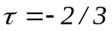.

Il convient donc de poser :

que l’on introduit dans la récurrence de base (V-5) afin d’obtenir la récurrence satisfaite par 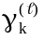.

On trouve après réductions :

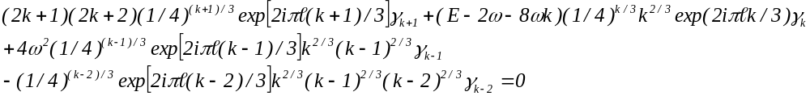
Pour chacune des trois racines ( = 0, 1, 2), on a une récurrence de Poincaré type trois vu les développements en puissances de k^{-1/3}.

Les tables (I-4) d’asymptotes nous apprennent que l’on a dans ce cas :

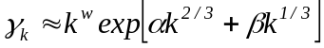

Tous calculs faits, on trouve les asymptotes suivantes:

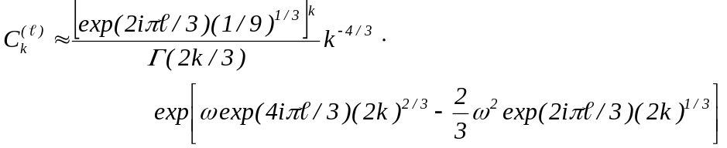

On voit facilement que 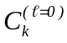est dominante tandis que 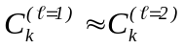 sont dominées.

Le facteur de constraste vaut :

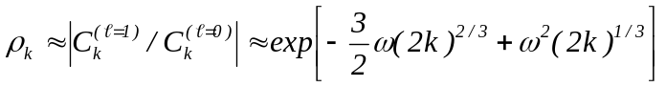

Ce contraste est maximum si on choisit la valeur du paramètre muet ω en sorte que :
∂ρ/∂ω = 0 soit :

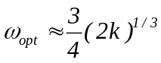

Il est alors facile de voir que la précision obtenue dans le calcul des valeurs propres comme racines du déterminant K x K est de l’ordre de ρ_{K} ∼ e^{-p}.

Concrètement, on évite le calcul des déterminants en remarquant qu’ils valent exactement le numérateur des approximants de la fcg d’ordre zéro, associée à la récurrence (V-5) du problème. Les valeurs propres cherchées annulent donc aussi cette fcg. Or la composante d’ordre s=0 de la fcg se calcule très facilement par voie récursive. En application de l’identité (II-13), les racines cherchées sont, tout simplement, identiques à la limite des racines de la suite auxilliaire N_{k}⁽¹⁾ = C_{k}.

V-4.2. Développement en série de Weber-Hermite.

La variante suivante fait appel à des fcg d’ordre s=1. Elle consiste à développer la fonction d’onde en série des fonctions d’onde, D_{2k}, de l’oscillateur harmonique, dites de Weber-Hermite (états pairs seulement):

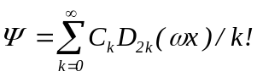

Sans entrer dans les détails, on trouve que les C_{k} obéissent, cette fois, à une récurrence d’ordre quatre qui s’écrit in extenso (k=1, 2, ...) :

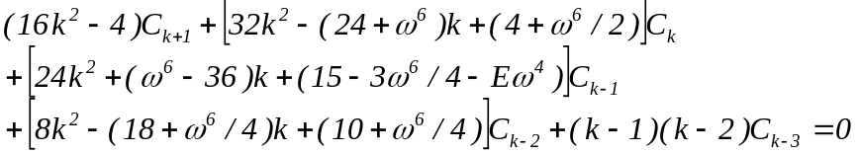 (V-7)
Cette récurrence possède quatre solutions linéairement indépendantes, respectivement asymptotiques à ( = 0, 1, 2, 3):

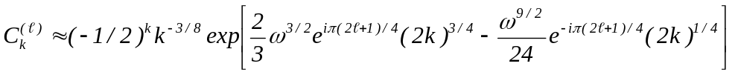

On constate que les solutions numérotées 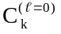 et 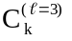 dominent 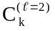 et 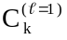.
Si on construit la fonction d’onde sur base de coefficients C_{k} dominants, on n’obtiendra sûrement pas le bon comportement asymptotique pour Ψ (cfr § V-4.1). En fait, il faut utiliser des C_{k} dominés qui respectent les conditions initiales évidentes: C₋₂ = 0, C₋₁ = 0 et C₀ = 1. L’algorithme de Miller généralisé permet de les calculer à partir d’un système linéaire analogue à celui du § V-4.1.

Le déterminant de ce système coïncide, cette fois, avec le numérateur de la fcg d’ordre s=1, associée à la récurrence (V-7). La convergence de cette fcg est assurée du fait qu’il existe un contraste d’amplitude entre les solutions de la récurrence notées et . Ce contraste vaut:

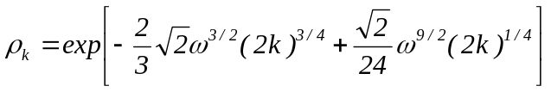

En résumé, les valeurs propres,E , se calculent comme racines des déterminants successifs d’ordre K de la matrice de Miller, ou ce qui revient au même comme racine des approximants de la fcg d’ordre un associée à la récurrence (V-7), la vitesse de la convergence étant donnée par la relation: ρ_{K} ∼ e^{-p}. On voit facilement qu’elle est maximum lorsqu’on choisit le paramètre muet, ω, à la valeur optimale:

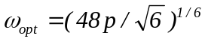 .

En pratique, on évite, le calcul des déterminants en recourant, à nouveau, au calcul récursif des approximants d’ordre un de la fcg associée, selon la procédure vue au §II-4. Vu que s=1, on doit cependant calculer deux suites auxilliaires, N_{k}⁽¹⁾ et N_{k}⁽²⁾, et les combiner conformément à l’identité (II-13).

